Строение и функции спинного мозга
Спинной мозг находится в позвоночном канале и представляет собой несколько сплющенный в передне-заднем направлении тяж длиной 41-45 см и толщиной около 1 см. Он начинается от продолговатого мозга и заканчивается на уровне второго поясничного позвонка.
- Спинной мозг покрывают 3 оболочки:
- твердая (плотная соединительная ткань): выстилает позвоночный канал и выполняет защитную функцию;
- паутинная: содержит нервы и сосуды, имеет вид нежной сети;
- сосудистая: имеет много сосудов, питает мозг, срастается с поверхностью и повторяет его форму.
Между паутинной и сосудистой оболочками есть пространство, заполненное спинномозговой жидкостью (сходна по составу с плазмой крови).
- Передней и задней продольными бороздами спинной мозг делится на 2 симметричные половины.
- Соответственно делению позвоночника на позвонки спинной мозг делят на сегменты (всего 31).
От каждого сегмента отходят 2 передних (двигательных) и в каждый входят 2 задних (чувствительных) корешка. Передний и задний корешки, соединяясь, образуют смешанный спинномозговой нерв, в котором находятся центростремительные (чувствительные) и центробежные (двигательные) волокна. Спинномозговые нервы (31 пара) выходят из позвоночного канала через межпозвоночные отверстия.
- На поперечном разрезе спинного мозга можно увидеть 2 слоя. В центре расположено серое вещество, которое имеет форму бабочки (скопление тел нейронов), вокруг него находится белое вещество.
В центре серого вещества находится спинномозговой канал (полость, заполненная спинномозговой жидкостью).
В сером веществе на протяжении всего спинного мозга различают передние и задние рога, а в грудных и верхних поясничных сегментах - также и боковые рога, в которых располагаются тела нейронов симпатической части вегетативной нервной системы.
В задние рога входят аксоны чувствительных нейронов, передающие возбуждение в спинной мозг. Тела этих нейронов лежат вне спинного мозга в спинномозговых узлах по ходу чувствительных нервных волокон.
В задних рогах и в промежутке между рогами локализованы вставочные нейроны, с помощью которых происходит переключение возбуждения на двигательные нейроны. В передних рогах располагаются тела двигательных нейронов. От них отходят длинные отростки, образующие передние (двигательные) корешки. По этим корешкам возбуждение передается рабочему органу.

При нарушении связи между спинным и головным мозгом наступает спинальный шок – все рефлексы, центры которых лежат ниже повреждений спинного мозга, исчезают и произвольные движения невозможны.

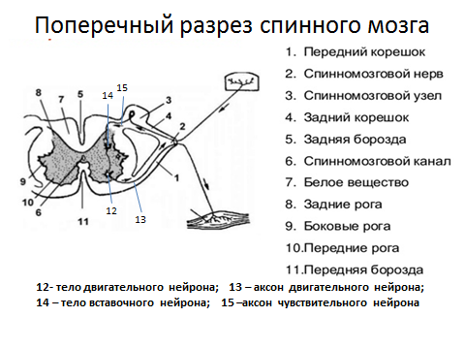
=Тело чувствительного нейрона

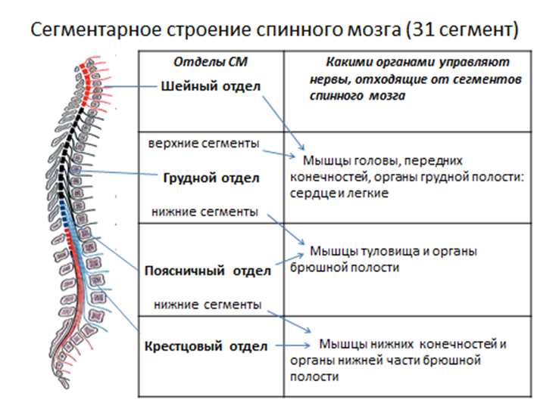

Функции спинного мозга:
- проводниковая (проведение нервных импульсов);
- рефлекторная (здесь замыкаются дуги безусловных рефлексов, регулирующих соматические и вегетативные функции организма):
- каждый сегмент спинного мозга иннервирует определенные участки кожи и скелетные мышцы;
- в спинном мозге находятся центры потоотделения, расширения зрачка, движения диафрагмы, мочеиспускания, дефекации и половой функции;
- в грудных и верхних поясничных сегментах лежат нейроны симпатической части вегетативной нервной системы, в крестцовых сегментах располагаются ядра парасимпатической части вегетативной нервной системы.

